

1.模型的改进：
由于逻辑回归预测模型测试集的精度不高，表明普通的预测模型并不能对该玻璃数据进行较好的分类预测。因此，我们选择引入神经网络对数据进行分类。
2.模型的效果及评价：
在预测模型中，我们选用前馈神经网络辅助我们对数据进行分类及预测。
原数据共215组玻璃数据，其中包含数据编号，9种特征及7个玻璃类别。我们随机选用80%的数据作为训练集，20%作为测试集。在经过多次测试和选用不同数据作为训练集后，该模型对玻璃类型的分类预测准确率均能稳定在75%以上，证明其具有较好的预测性能。
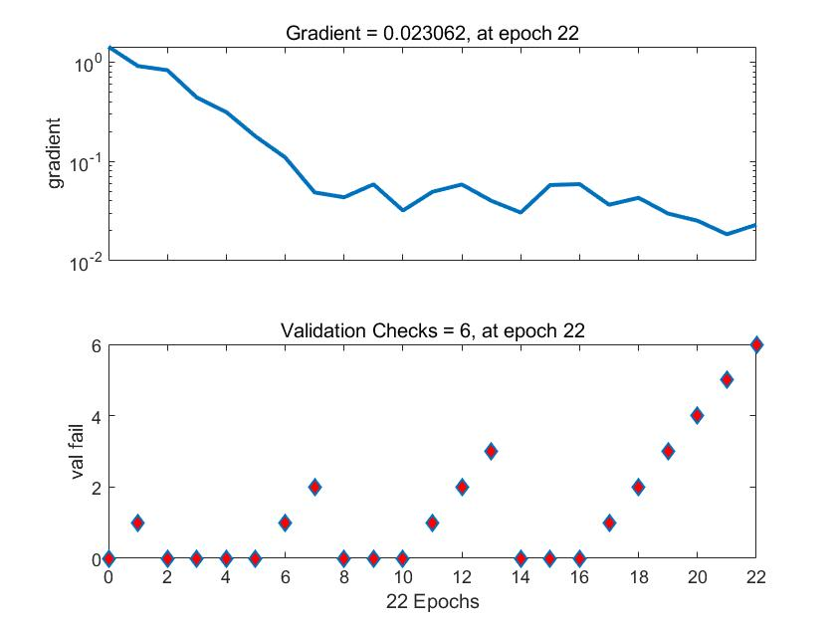
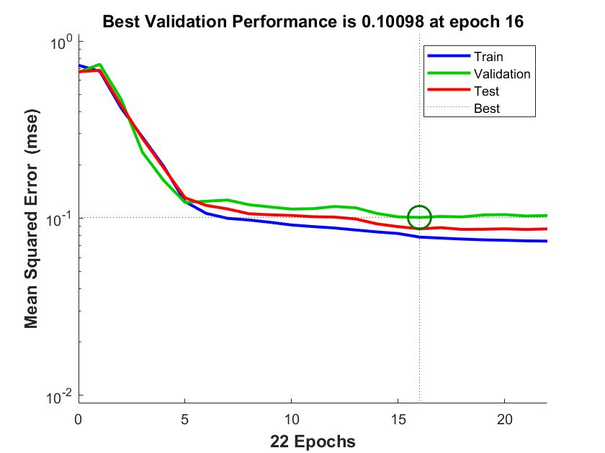
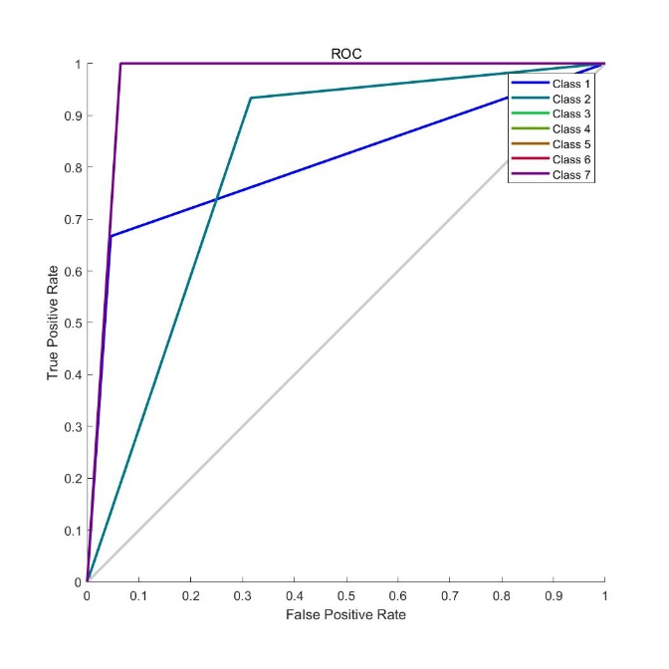
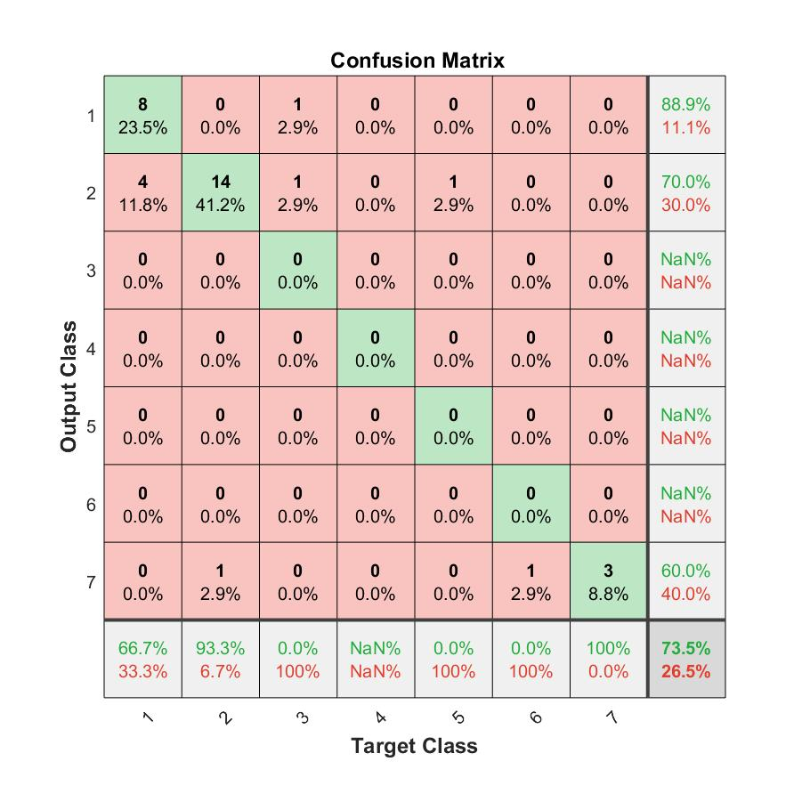
下面是评价预测效果的图像与前馈神经网络的迭代图像。

